Verktyg för administration av medlemsutbildning del 2

Innehåll:

* Inbjudan
* Bekräftelse
* Information om uppgifter inför utbildningen
* Att tänka på innan digital utbildning
* Upplägg, studiecirkel, kurs - 2 dagars och 3 dagars

# **Inbjudan till Socialdemokraternas medlemsutbildning del 2**

**Erbjudande till dig som har gått medlemsutbildning del 1**

**Medlemsutbildning är ett av de viktigaste verktygen för medlemmarna i vårt parti. Vår medlemsutbildning är också ett viktigt instrument i byggandet av en stark folkrörelse och därmed ett starkare parti.**

I medlemsutbildning del 2 ska du få förståelse om hur klass, kön och andra maktstrukturer påverkar oss, samt diskutera socialistisk strategi. Du ska också få en ökad insikt i Socialdemokraternas syn på ledarskap och organisationskultur.

Medlemsutbildningen ska leda till att du som deltagarna blir inspirerade, känner delaktighet och tar ansvar för att själv, och tillsammans med andra, delta i aktiviteter för en organisations-, kultur- och samhällsförändring.

Gå gärna in på Studieportalen, <https://socialdemokraterna.abf.se/> för att få mer information om utbildningar.

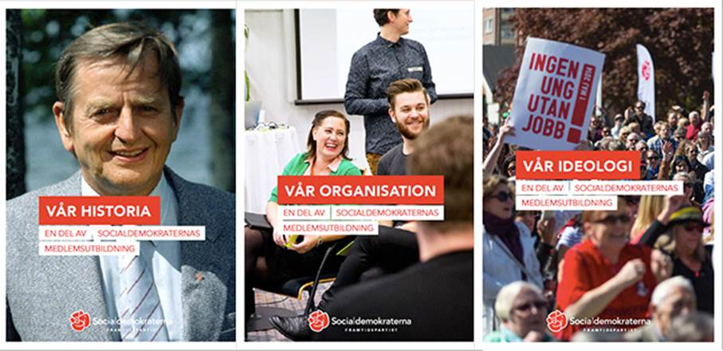

Våra medlemsutbildningar genomförs som studiecirkel eller på internat/externat.  
Vi står för kost, logi och resor.

Våra utbildningar genomförs:

Datum: XXXX

Plats: XXXX

Anmäl dig till XXXXXX

Har du frågor och funderingar hör av dig till XXXXX

# **Välkommen till Socialdemokraternas medlemsutbildning del 2**

Hej Partivän!

Välkommen på Socialdemokraternas medlemsutbildning del 2.  
Utbildningen kommer att äga rum den XXXXXX i/på XXXXX.

Under (studiecirkeln, helgen/dagarna) kommer vi tillsammans få förståelse om hur klass, kön och andra maktstrukturer påverkar oss, samt diskutera socialistisk strategi i Socialdemokraternas politik. Vår förhoppning är att du som medlem ska få mer möjligheter att kanalisera ditt engagemang och få kontakt med andra partikamrater.

Det är viktigt att du deltar under hela utbildningen, sena icke giltiga avbokningar debiteras.

Har du ännu inte angett matpreferenser så gör det med vändande mejl.

**Här kommer praktisk information.**

Utbildningen kommer att äga rum på XXXXXXX

Digital länk XXXXXXXX

Tänk på att det är viktigt med en bra uppkoppling

Utbildningen börjar den XXXX kl XX Från kl. XXXX finns det kaffe och macka. Under dagen har vi olika föreläsningar, grupparbete och diskussioner, se separat schema som bifogas.

Om det är övernattning kan följande text vara bra. Mat och logi är kostnadsfri för dig som är medlem. Vi äter middag kl. XX och därefter blir det kvällsaktiviteter och trevlig samvaro. På söndagen börjar vi kl. XX och fortsätter utbildningen. Vi räknar med att vi slutar utbildningen senast kl. XXX

Dina handledare kommer att vara: XXXXX Tel, mail XXXXX Tel, mail

Om du har frågor hör av dig till XXXXX

Med vänliga hälsningar

XXXXX

# **Information om uppgifter inför Socialdemokraternas medlemsutbildning del 2**

Hej Partivän

Under medlemsutbildningen del 2 kommer vi gå igenom maktanalys, organiserande samtal, retorik och ideologi, för att lättare kunna hänga med är det bra att innan utbildningstillfället ha läst igenom materialet.

**Allt material hittar du på:**

<https://socialdemokraterna.abf.se/for-deltagare/medlemsutbildning/allt-studiematerial/>

**Läs sidorna 37–45 i ”Vår ideologi”.** <https://socialdemokraterna.abf.se/globalassets/socialdemokraternas-studieportal/var-ideologi_2016.pdf>

**Studiematerialet finns på lätt svenska, engelska och arabiska.**

<https://socialdemokraterna.abf.se/for-deltagare/medlemsutbildning/allt-studiematerial/>

Om du har frågor hör av dig till XXXXX

Med vänliga hälsningar

XXXXX

# Att tänka på innan digital utbildning

När ni har helt digitala utbildningar kan det vara en fördel att innan första träffen eller inför varje träff skicka ut lite fysiskt material som ni kan använda i utbildningen.

Förslagsvis:

Några vita papper

Ett rött och ett grönt papper

Några post-it lappar

Diskussionsfrågorna till ”Vår ideologi” sidorna 37–45 (finns som PDF på studieportalen).

Länken till Olof Palme från ANC-galan i Göteborg 1985, (finns på studieportalen).

Om du ska använda Walk-and-talk, så behöver deltagarna varandras telefon nr.

Deltagarmaterialet om Johari fönster.

Deltagarmaterial till organiserande samtal.

Checklista organiserande samtal.

Organisatoriska reformprogrammet, länk eller i pappersform.

S2025, länk eller i pappersform.

Deltagarmaterial om feedback.

Kuvert (deltagarna skriver sina adresser på det) och ett kuvert adresserat till dig som handledare med frimärke på.

Mejla gärna ut länkarna till studieportalen, studiematerialet, Youtube klipp

# Studiecirkelform

**Träff 1**

* Introduktion
* Återkoppling medlemsutbildning del 1

**Träff 2**

* Socialdemokratisk maktanalys

**Träff 3**

#### En socialdemokratisk strategi

* Aktuell politik

#### **Träff 4**

#### Retorik

#### Skriv din berättelse

#### **Träff 5**

#### Organisering via samtal

#### **Träff 6**

* Årshjulet och det organisatoriska reformprogrammet S2025
* Att arbeta med feedback
* Avslutning, Reflektion och förväntningar

# Förslag 2 dagars utbildning

# Dag 1

09.00 Introduktion och återkoppling från MU 1

12.00 Lunch

13.00 Socialdemokratisk maktanalys

16.00En socialdemokratisk strategi

18.00 Aktuell politik

19.00 Slut för dagen

Dag 2

09.00 Retorik och skriv din berättelse

12.00 Lunch

13.00 Organisering via samtal

16.00 Årshjulet och det organisatoriska reformprogrammet S2025, Att arbeta med feedback Avslutning, Reflektion och förväntningar

19.00 Slut för dagen

***Man kan korta dagarna och i stället lägga till en eller två kvällar.***

# Förslag 3 dagars utbildning

# Dag 1

10.00 Introduktion och återkoppling från MU 1

12.00 Lunch

13.00 fortsätt med återkopplingen

14.00 Socialdemokratisk maktanalys

17.00 Slut för dagen

# Dag 2

10.00 En socialdemokratisk strategi

12.00 Lunch

13.00 Aktuell politik

14.00 Retorik och skriv din berättelse

17.00 Slut för dagen

# Dag 3

10.00 Organisering via samtal

12.00 Lunch

13.00 Fortsätt med Organisering via samtal

14.00 Årshjulet och det organisatoriska reformprogrammet S2025, Att arbeta med feedback Avslutning, Reflektion och förväntningar

17.00 Slut för dagen